Возможные варианты решения задач городской олимпиады по геометрии
5 класс

- Федя из трёх равных треугольников составил несколько различных фигур (одна из них изображена на рисунке слева). Затем из всех имеющихся фигур он сложил "стрелку" так, как показано на рисунке справа. Нарисуйте отдельно каждую из Фединых фигур и покажите, как из них можно сложить "стрелку".
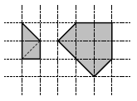
Ответ
Все четыре различных фигуры изображены на рис. а (с точностью до "переворачивания"), а один из возможных вариантов составления "стрелки" – на рис. б.
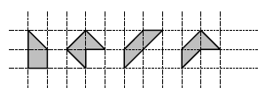 | 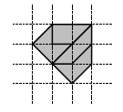
Рис. а | Рис. б

- Отметьте несколько точек и несколько прямых так, чтобы на каждой прямой лежало ровно три отмеченные точки и через каждую точку проходило ровно три отмеченные прямые.

Решение
См. рис. 18.
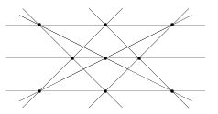

- Ребенок поставил четыре одинаковых кубика так, что буквы на сторонах кубиков, обращенных к нему, образуют его имя (см. рисунок). Нарисуйте, как расположены остальные буквы на данной развертке кубика и определите, как зовут ребенка.
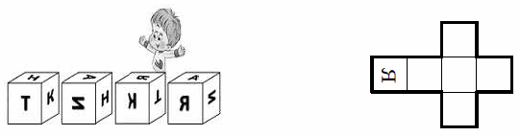
Решение
Посмотрим на первый кубик справа и нарисуем на развертке буквы А и И (рис. а). Затем посмотрим на второй кубик и нарисуем на развертке буквы К и Т (рис. б). И, наконец, посмотрев на третий кубик, нарисуем букву Н. Проверим, что четвёртый кубик действительно соответствует нашей развертке.
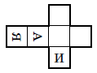 | 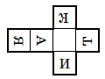
Рис. а | Рис. б
Теперь, когда есть развертка кубика, заполненная буквами, легко определить, какие буквы расположены на сторонах, обращенных к ребенку: Н, И, К, А.
Ответ
Расположение букв см. на рисунке; ребенка зовут Ника.
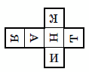

- Дима разрезал картонный квадрат 8×8 по границам клеток на шесть частей (см. рисунок). Оказалось, что квадрат остался крепким: если положить его на стол и потянуть (вдоль стола) за любую часть в любом направлении, то весь квадрат потянется вместе с этой частью.
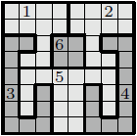
Покажите, как разрезать такой квадрат по границам клеток не менее, чем на 27 частей, чтобы квадрат оставался крепким и в каждой части было не более 16 клеток.
Решение
Вот примеры разрезания квадрата на 27 частей, 31 часть и 33 части (белая фигура внутри разрезана на единичные квадратики):
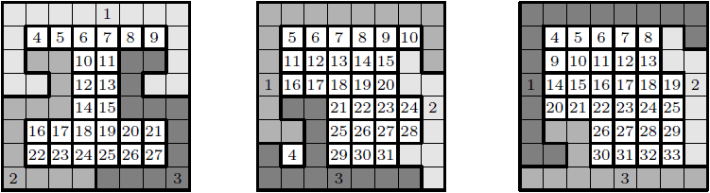

- Мачеха приказала Золушке сшить квадратное одеяло из пяти прямоугольных кусков так, чтобы длины сторон всех кусков были попарно различны и составляли целое число дюймов. Сможет ли Золушка выполнить задание без помощи феи-крестной?

Решение
Например, из прямоугольников 1×2, 7×10, 6×5, 8×12 и 9×3 можно составить квадрат 15×15 (см. рис.).
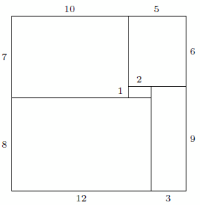
Ответ
Сможет.

Замечания
Приведенный пример – далеко не единственный. Другие примеры несложно найти, если выбрать квадрат достаточно большого размера, разбить его на 5 прямоугольников аналогичным образом, а затем подобрать размеры этих прямоугольников.

